07.04. klasa 2bu
Wtorek
Dzień dobry. Bardzo, bardzo dziękuję za Wasze prace, które dostałam. Za miłe słowa. Za tęsknotki. Czekam na ciąg dalszy. Wysyłacie na moją skrzynkę zadania, o które poproszę i swoje prace, teksty, wierszyki… Co Wam w duszy gra.
A teraz zabieramy się do pracy

Opis zabawy
- Religia
Zwyczaje i tradycje Wielkanocne
Witam Was gorąco! Święta Wielkanocne miały, mają swoje tradycje i zwyczaje. Zapraszam Was na wystawę online do Muzeum Etnograficznego we Wrocławiu "Pisanki i palmy Wielkanocne". Może oglądane eksponaty będą inspiracją do wykonania własnoręcznie ozdób, które ozdobią Wasz wielkanocny stół. Prace można wykonać wspólnie z całą rodziną. Pozdrawiam Małgorzata Wąsowicz.

https://www.youtube.com/watch?time_continue=2&v=-TIq9bxmaj0&feature=emb_logo

- WF
Poćwicz razem z rodzicami.

https://www.youtube.com/watch?v=VNtWgtAf8Pc&feature=share&fbclid=IwAR1hRMr4KZOgCONKPIgrEjk0U3BW8bP-D7Y1nOoppNc4IKGmOYwh2kRxd70
Edukacja matematyczna
- Otwórz podręcznik do matematyki na str. 42. Przeczytaj polecenia i wykonaj zadania ustnie. Porozmawiaj na temat przemienności mnożenia z rodzicami. Mówiliśmy o tej właściwości na matematyce w szkolę. Pamiętasz?
- Wykonaj zadania z ćwiczeń matematycznych str. 41.
Edukacja polonistyczna
- Przeczytaj zagadki i powiedz, co to może być… .
Może być mała, lub duża, gumowa, do siatkówki, albo koszykówki .
Może być czarny, lub kolorowy, ma wiele drutów i napięty na nich materiał, chroni przed deszczem .
Może być twarde lub wyściełane, można na nim siedzieć .
Spróbuj zadać takie zagadki rodzicom lub rodzeństwu. To jest pomysł na wspólną zabawę.
- Otwórz podręcznik do j. polskiego na str. 36 i przeczytaj głośno wybrany przez siebie fragment ( kilka zdań).
- Ćw. pol.-społ. s. 72. Wykonaj zadanie 1 i 2.
- Poćwicz teraz ortografię. Dzisiaj pisownia rz po spółgłoskach, wykonaj zadania z ćwiczeń str. 73 i zapamiętaj zasadę ortograficzną.
J. angielski
Dzień dobry. Spójrz na nowe słownictwo.
Kiedy chcemy powiedzieć, że coś potrafimy robić mówimy:
I can swim - Potrafię pływać.
Proszę zrób ćwiczenie 1 i 2 ze strony 34 z zeszytu ćwiczeń.
Jeżeli nie masz podręcznika bądź zeszytu ćwiczeń znajdziesz je na www.edesk.pearson.pl (poproś opiekuna o pomoc w dostępie do strony. Na tej stronie znajdziesz też nagrania, na których znajduje się wymowa powyższych wyrazów).

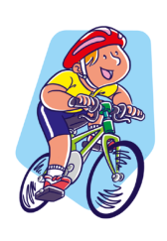ride a bike 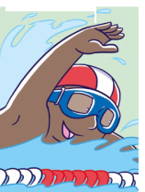 swim
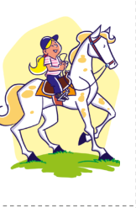 ride a horse 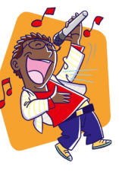sing

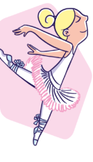dance 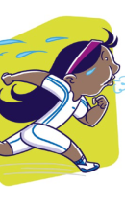run

climb 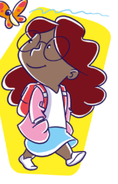walk

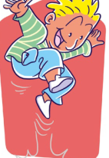jump

